LIČNE INFORMACIJE | Amila Duraković
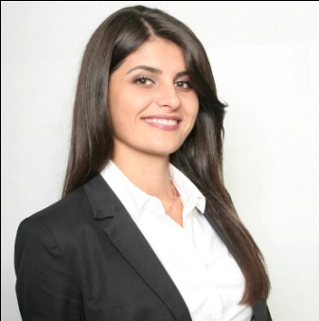 | Begluci II 75/C, 70230 ,Bugojno, Bosna i Hercegovina
 | +387 30 509 678
 | amilaa.mujic@hotmail.com
 | Spol Žensko | Datum rođenja 08/10/1991 | Državljanstvo BiH
RADNO ISKUSTVO

2016-trenutno | Internacionalni Univerzitet Travnik u Travniku  Saobraćajni fakultet  Viši asistent i saradnik za opće poslove  - priprema i prema utvrđenom rasporedu sati drži vježbe i druge oblike nastavnog rada;  - ličnim prisustvom i angažmanom u potpunosti realizira utvrđeni plan i program iz nastavnog predmeta;  - osigurava nesmetano izvođenje svih oblika nastave;  - pomaže studentima u cilju savladavanja nastavno-naučnih sadržaja i provjera znanja organiziranjem i održavanjem redovnih, a po potrebi ili na zahtjev studenata i dodatnih konsultacija;  - podstiče samostalan rad studenata, uključuje ih u stručni i naučnoistraživački rad,  - informira studente o ciljevima, sadržaju, potrebnoj literaturi i metodama realizacije nastave iz nastavnog predmeta za koji su zaduženi kao i o metodama i kriterijima praćenja njihovog rada, provjere znanja i ocjenjivanja;  - osigurava nesmetano odvijanje ispita u predviđenim rokovima.

2016- trenutno | Ministarstvo obrazovanja, nauke, kulture i sporta  Odjel vozačkih ispita  Predsjednik ispitne komisije, te licencirani ispitivač iz poznavanja propisa o sigurnosti saobraćaja

2013 | „AD - SPEDITION“ d.o.o. Bugojno  Tromjesečna praksa u autotransportnom preduzeću
OBRAZOVANJE I OSPOSOBLJAVANJE

2013-2016  2015  2015 | Magistar, diplomirani inženjer saobraćaja
Licencirani ispitivač teoretskog dijela ispita (poznavanje propisa o sigurnosti saobraćaja)
Ministarstvo obrazovanja, nauke, kulture i sporta

Profesor saobraćajne struke, dopunsko obrazovanje o psihološko – pedagoško – metodoško – didaktičkoj grupi predmeta

2010-2013 | Bakalaureat/ Bachelor inženjer saobraćaja i komunikacija  Odsjek: Saobraćaj  Smjer: Cestovni saobraćaj
2006-2010 | „Opća Gimnazija Bugojno“ u Bugojnu
OSOBNE VJEŠTINE

Maternji jezik | Bosanski jezik
Ostali jezici | RAZUMIJEVANJE |  | GOVOR |  | PISANJE
 | Slušanje | Čitanje | Govorna interakcija | Govorna produkcija
Engleski jezik | DA | DA | DA | DA | DA
Računarske vještine | - dobro vladanje alatima Microsoft Office™: Word, Excel, Power Point, Access, Outlook  - poznavanje alata AutoCada

Vozačka dozvola  Konferencije | - Vozačka dozvola B kategorije  Uticaj promjenjivih saobraćajnih znakova na sigurnost saobraćaja”, XIV Međunarodna konferencija ”Korporativna sigurnost u BiH i zemljama Zapadnog Balkana sa ekonomskog, pravnog i komunikološkog aspekta”, Internacionalni univerzitet Travnik, 2016., ISSN: 2232-8807 (Momčilo Sladoje, Mujić Amila i Gunjarić Almedin)

